ВНИМАНИЕ-МОШЕННИКИ!

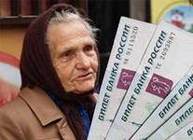
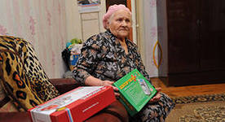
Полиция всегда готова прийти на помощь пострадавшим от действий преступников, но самый лучший способ борьбы с правонарушениями - Ваша правовая грамотность и бдительность!
С каждым годом мошенники придумывают все более изощренные схемы отъема денег. Вот простые рекомендации, соблюдение которых поможет Вам сохранить деньги и ценности:

Вы получили СМС-сообщение о неожиданном выигрыше. Задумайтесь! Настоящий розыгрыш призов не должен подразумевать денежные выплаты с Вашей Стороны! Не торопитесь расставаться со своими деньгами!

Вам звонят с незнакомого номера и тревожным голосом сообщают, что ваши близкие попали в беду. А для того, чтобы решить проблему, нужна крупная сумма денег.
По такой схеме работают мошенники!
Позвоните родственникам, чтобы проверить полученную информацию.
К Вам пришли работники социальных служб.
Прежде чем открывать входную дверь, позвоните в организацию, приславшую их. Мошенники занервничают, а настоящие работники отнесутся с пониманием.
Никогда не отдавайте деньги, ценности и документы.
К Вам пришли незнакомцы и предлагают купить лекарства, пищевые добавки или что-то другое.
Знайте!
Настоящими лекарствами и пищевыми добавками (БАД) не торгуют в разнос. Их можно покупать только в специализированных аптеках.
А перед их применением нужно обязательно проконсультироваться с врачом.

Мой дом-
моя крепость!
УВАЖАЕМЫЕ ГРАЖДАНЕ!
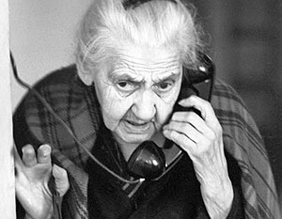
Для того чтобы обезопасить себя, своё жилище и имущество

Запомните:
- для предотвращения квартирных краж необходимо ваше активное участие в техническом укреплении своего жилища:
- определите наиболее уязвимые места, с точки зрения безопасности;
- надежно укрепите дверные замки, входные и балконные двери;
- установите домофоны в подъездах, при наличии финансовой возможности обеспечьте вахтовую охрану в подъездах;
- оборудуйте жилище «глазом» и «видео-глазком», желательно с функцией сохранения видеозаписи;
- при утере ключей - срочно замените замки;
- уходя из дома, не оставляйте открытыми окна, договоритесь с соседями о взаимном присмотре за жильем в отсутствие кого-то из вас;
- никогда не открывайте входную дверь, предварительно не узнав, кто находится за ней, чтобы не оказаться жертвой разбойного нападения.

ВАЖНО ПОМНИТЬ:

Наиболее эффективной защитой вашего жилища является оснащение его охранной и тревожной сигнализацией, с подключением к централизованному пульту вневедомственной охраны.
Если вы стали свидетелями преступления или вам показалось подозрительным поведение отдельных лиц (например, пытающихся проникнуть в квартиру через балкон, или долго открывающих входную дверь, выносящих из квартиры какое-то имущество), необходимо сообщить об этом по телефону «02» или по телефону доверия. Анонимность и конфиденциальность гарантируется.
Наш адрес: Краснодарский край, г. Кореновск, ул. Красная, 77 Б, телефон: 8(86142) 4-17-56
Веб сайт http://www.korenovsk-kcson.ru/
Адрес электронной почты: cso_sodeys@mtsr.krasnodar.ru
v.kolomiets@mtsr.krasnodar.ru

Если Вы или Ваши близкие стали жертвами мошенников, или Вы подозреваете, что в отношении Вас планируются противоправные действия - незамедлительно обратитесь в полицию!
Государственное бюджетное
учреждение социального
обслуживания Краснодарского края
«Кореновский комплексный центр
социального обслуживания населения»

Номер телефона, куда вы можете обратиться
за помощью (круглосуточно):
ВНИМАНИЕ,
МОШЕННИКИ!

8 (86142) 4-08-02 - дежурная часть
ОМВД России по Кореновскому району.

МИНИСТЕРСТВО
ТРУДА И СОЦИАЛЬНОГО РАЗВИТИЯ
КРАСНОДАРСКОГО КРАЯ
для получателей
социальных услуг

для получателей
социальных услуг

г.Кореновск, 2019 г.

